文档 | 文档编号 | 项目名称 | 密级
 | SSI-DOC-编程规范-Coding-001 | 管理文档 | 一般
 |  |  | 共X页

管理文档

Java编程规范

北京安软服务有限公司
版本控制信息

版本 | 日期 | 拟稿和修改人 | 说明
1.0 | 2009-11-18 | Martin.Ou
1.1 | 2013-11-04 | 韩红伟 | 根据项目中遇到的问题，明确了一些规范
目录
1 总体要求 3
1.1 使用的样式 3

概述
本规范主要是对JAVA编码的进行统一的规范，便于对代码编程进行指导以及后期进行复查.

编码方式设置
我们采用的是Eclipse的内置风格。这种方式只需在开发环境Eclipse内进行设置，步骤如下:
- 点击Window → Preferences，打开Preferences窗口。
- 定位至Java → Code Style → Formatter，如下图所示:
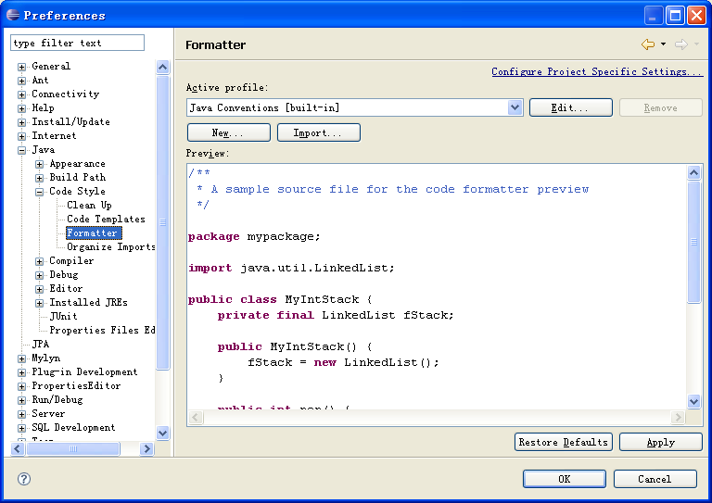
- Active profile框选择“Java Conventions [built-in]”项。点击“Edit”按钮，打开如下图所示窗口：
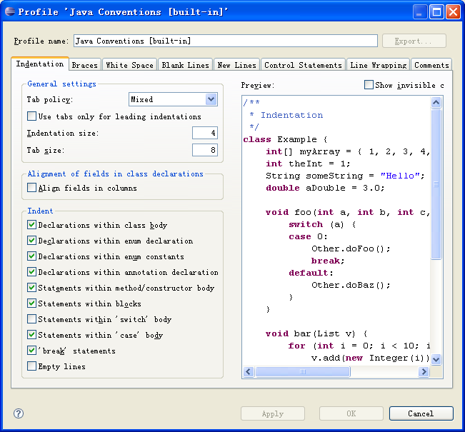

- 将Profile name栏设为“Java Conventions”，Tab policy项选择为“Spaces only”，Tab size栏设为4，如下图所示：
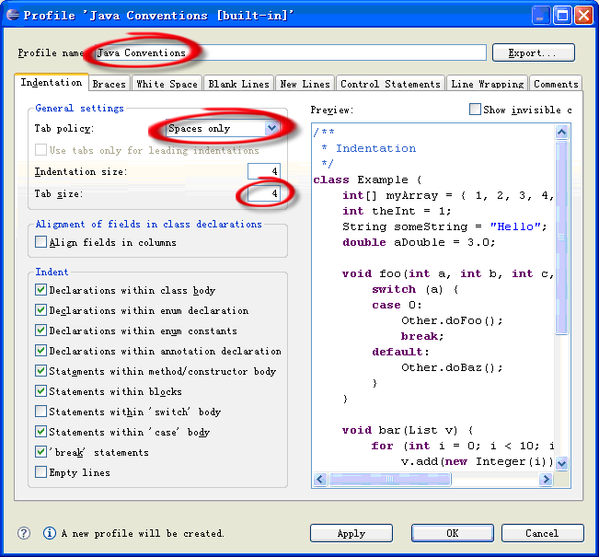

- 修改LineWrapping,设置Maximum line width为160.如下图
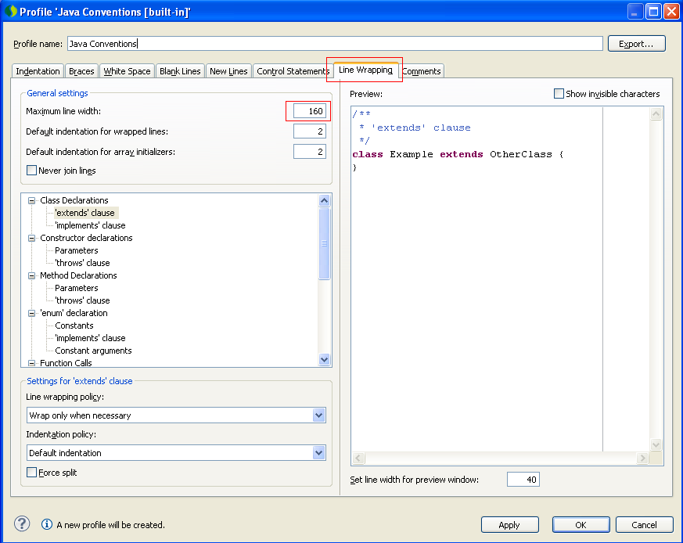
- 点击“OK”按钮确定修改，回到Preferences窗口再点击“OK”按钮确定退出设置.
注：现有工程统一采用UTF-8编码。

代码格式化
完成上述的配置后，我们在Eclipse中，对单个文件中按Ctrl+Shift+F快捷键即可进行代码格式化，按Ctrl+Shift+O快捷键即可进行import语句的组织化。对于整个项目。可以如下图操作：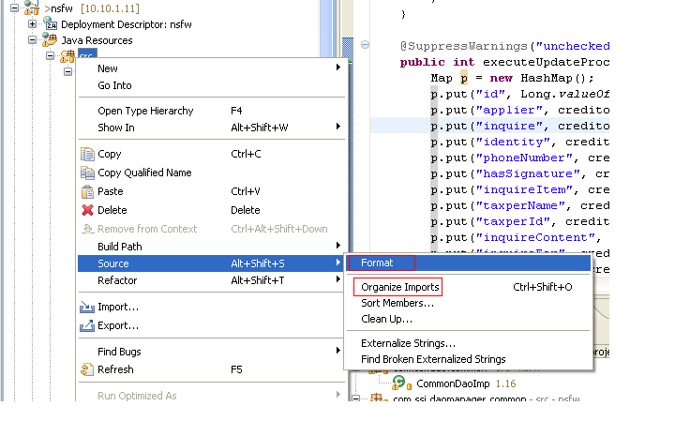
即可完成对当前代码或整个项目的format.
注：对XML和jsp修改时不要进行format。

java格式规范

数组声明
声明数组时务必使用int[] array的形式，而不要使用int array[]的形式。

静态常量
例：public static final String INV_UPLOAD_NOT = "0";
对于系统定义的常量，使用”final” 进行修饰，防止数据被调用时修改。

局部变量
局部变量只在使用到的时候声明，不要在方法体开始处声明。后者为C的编程风格，在Java中会造成少量内存被提前分配，即使未设初值或初始化为null。

访问方法
- 直接访问自身类的属性时，加上this限定符，便于与局部变量区分，如this.name。
- 访问自身类的方法时，不加this限定符，如getName()。
- 调用静态方法时，从类级别直接调用而不要从对象级别调用，如StringUtil.isEmpty()。
关于public、pro

Java命名规范

包的命名
包名的所有字母都必须是小写，各单词之间不应该使用下划线“_”分隔。包的命名分层次，以句号“.”分隔各层。除了顶层的集团或公司域名（如com.aisino），其它每层的名字都应该是一个可以明确表明该包作用的名词或名词短语，如com.aisino.web.servlet.account。
下面对包的命名进行一下规范要求：
- 包名必须使用英文。
- 航信项目以com.aisino开头。
- servlet包命名以com.aisino.web.servlet开头，如需按照业务分为多个包，可如com.aisino.web.servlet.*的格式进行命名。
- Service层包名按照com.aisino.domain.*.service，com.aisino.domain.*.service.impl的格式进行命名。
- Dao层包名命名按照com.aisino.domain.*.dao，com.aisino.domain.*.dao的格式进行命名。
- Model包按照com.aisino.domain.*.model进行命名。
- 定时器包名按照com.aisino.domain.task.*进行命名。

类的命名
类名的每个单词的首字母必须大写，其它字母小写，各单词之间不应该使用下划线“_”分隔。类名应该是一个可以明确表明该类作用的名词或名词短语，如String。一般的，抽象类类名以“Abstract-”开头，如AbstractCollection，只包含静态方法的工具类以主要操作对象的类名或接口名+“-s”组成，如Collections，习惯上也可以以主要操作对象的类名或接口名+“-Util”或“-Utils”组成，如StringUtils。
下面就项目中发现的问题对类的命名进行一下规范说明：
- 考虑类的命名如果全部采用英文，涉及到大量专业词汇，所以采用业务含义的拼音缩写。
- 控制类如struts的action或springMVC的controller使用业务含义的拼音缩写加Action(Controller)。
- 业务层service命名为*Service、*ServiceImpl。
- 数据访问层，命名为*Dao、*DaoImpl。

接口的命名
每个单词的首字母必须大写，其它字母小写，各单词之间不应该使用下划线“_”分隔。接口名应该是一个可以明确表明该接口作用的名词、名词短语或形容词，一般的，名词或名词短语以“-er”或“-or”结尾，表示“者”或“器”，如TransactionManager，形容词以“-able”或“-ible”结尾，表示具有某种能力的，如Cloneable，但这些不是必须的。在接口命名中必须以I(interface)开头,如IUserDao。

对属性和参数的命名
属性和参数名的第一个单词小写，其它单词的首字母大写，各单词之间不应该使用下划线“_”分隔。属性和参数名应该是一个可以明确表明该属性或方法特征的名词或名词短语，如name、age。boolean类型的属性，名字应该是形容词表示状态或能力，如valid（有效的），validatable（可校验的），或以“required-”等开头的动宾短语表示需要某种处理的，如requiredValidation（需要校验的）。

局部变量的命名
局部变量的命名规范与属性和参数的命名规范基本一致，但根据其所在的上下文允许使用合适的缩写，如在for循环中可用i命名一个int型变量用于遍历，可用it命名一个Iterator变量用于遍历。局部变量不应该使用类中已有的属性名作为名字，以免使用不当。

方法的命名
方法名的第一个单词小写，其它单词的首字母大写，各单词之间不应该使用下划线“_”分隔。方法名应该是一个可以明确表明该方法作用的动词或动宾短语、名词或名词短语。
- 执行某个动作的方法通常用一个动词或动宾短语来命名，如append，put。
- 通常以用“get-”开头+类属性名的方法返回类属性值，以用“set-”开头+类属性名的方法修改类属性值。
- 对于返回 boolean 值的方法，其名字通常以单词“is-”开头+名词、名词短语或形容词，如isNumber，isValid。
- 对于JavaBean，以上2）和3）为强制规范
- 转换对象类型的方法、返回一个不同类型的独立对象的方法，通常以“to-”开头+目标类型名或类名，如toString，toArray.
- 返回一个视图的方法，通常以“as-”开头+视图名，如asList。
- 静态工厂方法的常用名字为valueOf和 getInstance.
- 返回一个与被调用对象同值的原始类型的方法，通常以原始类型名+“-Value”结尾，比如intValue。
- 计算集合长度、数目、大小或规格等的方法，通常以名词命名，如length，count，size，width，height.
在service与dao层的方法进行命名时，遵循以下原则：
- 考虑类的命名如果全部采用英文，涉及到大量专业词汇，所以采用业务含义的拼音缩写。
- 在进行数据库新增操作时,使用add加业务含义的拼音缩写，如addNsrxx(新增一条纳税人信息)。
- 在进行数据库修改操作时，使用modify加业务含义的拼音缩写，如addNsrzt(修改纳税人状态)。
- 在进行数据库查询操作时，查询一条结果时使用get，多条结果时使用query，加业务含义的拼音缩写，如getUser/queryFpxx。
- 在进行数据库删除操作时，使用remove加业务含义的拼音缩写，如removeFpxx。

常量的命名
常量的每个字母都必须大写，各单词之间使用下划线“_”分隔。常量名应该是一个可以明确表明该常量含义的名词、名词短语或形容词，枚举型常量应该由枚举类型名+“_”+有明确含义的枚举名组成，不应该包含其取值信息，良好的命名如TRANS_STATUS_CLOSED，不好的命名如ACTION_TYPE_A

明确的语义
以上7条规范都提到“明确的语义”，是指命名应该与其代表的事物在自然系统中的名字相吻合。“名字是事物在它所处的生态环境中一个长久而深远的结果。如果命名能与其自然表征相适合，则关系清晰，含义可以推导得出，一般人的推想也能在意料之中。如果你发觉你的命名只有少量能和其对应事物相匹配的话，最好还是重新好好再看看你的设计吧”。如果一个命名在其他人看到它时无法明白其含义，则这个命名是一个不良的命名，如果甚至让他人错误地理解其含义，更是一个糟糕的命名。当你无法确定一个命名时，请提出来大家讨论，不要觉得耽误时间，这是完全有必要的，而且会使你将来节省更多的时间。

关于简写
简写是指取一个较长单词中的部分字母代表原单词，如corporation简写成corp。应该尽量使用完整的英文描述符，尽量少用简写，当命名实在太长时可以考虑使用简写，但简写必须是常用的无歧义的，如corp代表corporation。附录A包含了所有允许使用的简写，不在此列中的简写不能使用，如果发现合适的简写，可以加入此列中。在命名时简写的使用与全称相同，采用驼峰法，如类Corp，属性corp，方法getCorp。

关于缩写
缩写是指取一个词组中重要单词的重要字母，组成一个缩写单词代表原词组，它们都是某个特定领域中的专有名词，如The Extensible Markup Language缩写成XML。在命名时缩写的使用与一般单词相同，采用驼峰法。如类XmlParser，属性xmlParser，方法getXmlParser.

附录A
下表为常用的缩写:
简写 | 全称 | 含义
arg | argument | 参数
corp | corporation | 企业
id | identification | 标识符
init | initialize | 初始化
lib | library | 库
param | parameter | 参数
reg | register | 注册
trans | transaction | 交易
veri | verify | 校验

税务领域常用缩写：
简写 | 全称 | 含义
taxp | taxpayer | 纳税人
taxpid | taxpayer identification number | 纳税人识别号
taxpeno | taxpayers e-file number | 纳税人电子档案号
dept | department | 税务机关
abbr | abbreviation | 简称
taxo | tax official | 税务官员
inv | invoice | 发票
invtype | invoice type | 发票种类
invcode | invoice code | 发票代码
taxcat | category of taxation | 税种
taxitem | tax item | 税目
legalrep | legal representative | 法人代表
addr | address | 营业地址
tel | telephone number | 电话号码
mob | mobile phone | 手机号码
stat | operating state | 营业状态
taxdec | tax declaration | 纳税申报
appl | application | 申请
audi | auditing | 审核
appr | approve | 批准
rej | reject | 拒绝
margin | margin | 保证金
notice | notice | 通知
Anno | announcement | 公告
taxlaw | tax law | 税法

系统日志规范

日志介绍
Apache通用日志包(Commons Logging Package)是Apache的一个开源项目，它提供了
一组通用的日志借口，用户可以自由地选择日志接口的第三方软件。通用日志包目前支持以下的日志实现：
log4J日志器（http://jakarta.apache.org/log4j）
JDK1.4 Logging日志器(JDK1.4自带)
SimpleLog日志器(把日志消息输出到标准系统错误流System.err)
NoOpLog(不输出任何日志信息)

现有系统日志存在的问题
- 使用System.out.println()打印Debug信息和Info.这种方法造成系统有大量的IO操作，给系统带来必要的性能影响。
- 使用e.printStacktrace()打印Exception调试信息.
- 使用org.apache.commons.logging.Log对日志进行记录。
上述几种日志记录方法导致系统日志混乱，无法进行日志分析。根据讨论，决定采取org.apache.commons.logging.*进行系统统一的日志记录方法。

日志接口介绍
通用日志包中的两个常用接口：LogFactory和Log，分别介绍如下。
- Log接口
通用日志包把消息分为6个级别：FATAL、ERROR、WARN、INFO、DEBUG和TRACE。
其中FATAL级别最高，TRACE级别最低。 Log接口提供输出不同级别消息的方法：
fatal(Object message)-------输出FATAL级别的消息。
error(Object message)-------输出ERROR级别的消息。
warn(Object message)-------输出WARN级别的消息。
info(Object message)-------输出INFO级别的消息。
debug(Object message)-------输出DEBUG级别的消息。
trace(Object message)-------输出TRACE级别的消息。

系统日志的规范
对于系统日志的使用有以下规定：
1. 绝不要使用System.out.print()语句来记录日志，控制台的输出无法灵活配置。比如说我们想关闭某个类的日志输出。在一些应用程序器中，控制台大量的输出是严重影响性能的。
2. 为不同的日志消息选择不同的级别。
3. 对于异常必须进行日志记录。
4. 在输出日志时先进行级别判断。例如：
private static Logger logger= Logger.getLogger(POPJobStarter.class); if (logger.isDebugEnabled())
logger.debug("test");

Java注释规范

注释说明
@author 对类的说明 标明开发该类模块的作者
@version 对类的说明 标明该类模块的版本
@see 对类、属性、方法的说明 参考转向，也就是相关主题
@param 对方法的说明 对方法中某参数的说明
@return 对方法的说明 对方法返回值的说明
@exception 对方法的说明 对方法可能抛出的异常进行说明

JAVA注释具体实现
- 类（模块）注释：
/**
* comments: 用于纳税人缴销发票
* @JDK version used: JDK1.6
* @author： administrator
* @create Date： 2013-10-03
* @modified By： administrator
* @modified Date: 2013-10-04
* @why & What is modified 修改纳税人缴销发票后，要减相应的结存信息
* @version: v1.0.0
*/
- 带参数构造函数注释：
/**
* description : 实例化时传入参数，给相关变量赋值
* @param name： nsrsbh,nsrmc
* @param type： String,String
*/

- 方法注释：
方法注释采用 /** …… */，对于设置 (Set 方法 ) 与获取 (Get 方法 ) 成员的方法，在成员变量已有说明的情况下，可以不加注释；普通成员方法要求说明完成什么功能，参数含义是什么且返回值什么；另外方法的创建时间必须注释清楚，为将来的维护和阅读提供宝贵线索。
/**
* description :纳税人减结存
* @param : nsrsbh纳税人识别号,fpqh发票起号，fpzh发票止号,fpdm发票代码
* @return :sfch 是否成功
* @author： :administrator
* @throws :UnsupportedEncodingException
* @version :v1.0.0
* @create Date 23, 2013
*/

- 方法内部注释：
控制结构，代码做了些什么以及为什么这样做，处理顺序等，特别是复杂的逻辑处理部分，要尽可能的给出详细的注释。
if(XmlPar.EI_DS_DSFPSC.equals(YWBM)){//发票上传
saveInv(map);
}else if(XmlPar.EI_DS_DSQYPYXX.equals(YWBM)){//票源信息
syncPyxx(map);
}else if(XmlPar.EI_DS_FPCY.equals(YWBM)){//查验信息
String CY_ID=message.getStringProperty("CY_ID");
}

- 方法内部注释：
控制结构，代码做了些什么以及为什么这样做，处理顺序等，特别是复杂的逻辑处理部分，要尽可能的给出详细的注释。

- 全局变量注释
要有较详细的注释，包括对其功能、取值范围、哪些函数或者过程存取以及存取时注意事项等的说明。
public String sendStatus;//标识数据发送状态，范围1-3(1、未发送，2、发送成功， //3、发送失败)，在信息发送时调用接收接收信息发送返回值
- 局部（中间）变量注释
主要变量必须有注释，无特别意义的情况下可以不加注释。
- 实参/参数注释
参数含义、及其它任何约束或前提条件。
- 字段/属性注释：
字段描述，属性说明
- 常量：常量通常具有一定的实际意义，要定义相应说明。

代码中发现的问题

